# (Изложение материала в большей степени основано на: *Айвазян С.А, Мхитарян В.С.* Прикладная статистика и основы эконометрики, 1998 г. Глава 13.2: Метод главных компонент)

# Снижение размерности многомерного признака

# Пусть матрица *Х*(*n*×*p*) содержит результаты наблюдений за *n* объектами. Каждое наблюдение – многомерный показатель ***х*** ∈ $R^{p}$, регистрируемый на каждом из *n* объектов. Матрицу *Х* называют матрицей «объект-свойство», каждая строка матрицы содержит значения *р* признаков, характеризующие объект (или определяющие *свойство объекта*).

Естественно (почему естественно – вопрос к аудитории) стремление представить каждое из наблюдений, ***х***, в виде вектора **z** c существенно меньшим, чем *р*, числом признаков, или *компонент*, *p*′, т.е. в виде вектора **z**∈ $R^{p}'$: *p*′<<*p*.

Новые признаки, *z*1,…,*zp*′, могут *выбираться* из числа исходных признаков (например, на основе регрессионной модели), или *определяться* по какому-либо правилу по совокупности исходных признаков. Новые признаки должны быть в определенном смысле наиболее информативными. Очевидно, что при решении (общей) задачи классификации наибольший интерес представляют признаки, демонстрирующие наибольшие изменения своих значений при переходе от одного объекта к другому. Это необходимо учитывать при формировании критерия информативности.

Предпосылки для перехода к меньшему числу признаков:

– дублирование информации, доставляемой сильно взаимосвязанными признаками;

– неинформативность некоторых признаков;

– возможность агрегирования по некоторым признакам.

## Поставим задачу: по результатам наблюдений, представленных матрицей «объект-свойство», $X=\left\{ x \right| x∈R^{p} \}, где p∈N - количество признаков,$ найти преобразование признаков, $f_{*}$ (***x***)= $f_{*}$, доставляющее максимум некоторому критерию информативности :

|  |  |
| --- | --- |
|  | (1) |

# Метод главных компонент (Principal Component Analysis, РСА) является одним из активно применяемых на практике методов *определения* (т.е. *построения*) новых признаков.

При *построении* новых признаков в РСА в качестве критерия информативности рассматривается доля наблюдаемой дисперсии исходных признаков (их количество равно *р*), воспроизводимая новыми признаками (их количество равно $p^{'}≪p ):$

$$I_{p^{'}}\left(f, X\right)=\frac{\sum_{j = 1}^{p^{'}}{D[z_{j}]}}{\sum_{j = 1}^{p}{D[x_{j}]}}, где x={\left(x_{1},…,x_{р}\right)}^{T}∈R^{p}, z=f\left(x\right) (2)$$

**Основные понятия, определения и замечания**

В PCA семейство преобразований исходных признаков, $F$, сужается до семейства нормированных ортогональных линейных операторов размерности :

|  |  |
| --- | --- |
|  | (3) |

где *I* (*p*×*p*) – единичная матрица, $l_{i}$, $i∈\overline{1,p},$– строки матрицы *L*(*p*×*p*).

Тогда вектор *искомых* переменных определяется как

**z** = *L* ***x***, (4)

а каждая компонента вектора записывается в виде линейной комбинация:

${ z}_{i}=l_{i}x$, $i∈\overline{1,p}.$ (5)

(*Заметим*, что, вообще-то, размерность построенного по правилу (4) вектора **z** будет совпадать с размерностью исходного вектора ***х***!)**.**

В РСА линейные комбинации (5) строятся таким образом, чтобы *первые* из них воспроизводили *максимальную долю дисперсии* наблюдений.Тогда число новых признаков, $p^{'}$, будет определяться на основании некоторого правила, опирающегося на критерий информативности (2) (см. пункт **Выбор $p^{'})$** .

Суть РСА состоит в поиске таких линейных комбинаций исходных признаков (5), что:

|  |  |
| --- | --- |
| $$\begin{matrix}D\left[z_{1}\right]≥D\left[z_{2}\right]≥…≥D\left[z_{p}\right]\end{matrix}$$ | (6) |
| $$\begin{matrix}cov\left(z_{i}, z_{j}\right)=0, ∀i,j∈\overline{1,p}, i≠j\end{matrix}$$ | (7) |
| $$\begin{matrix}\sum_{j = 1}^{p}{D\left[z_{j}\right]}=\sum_{j = 1}^{p}{D\left[x_{j}\right]}=\sum_{j = 1}^{p}{σ_{jj}} \end{matrix}$$ | (8) |

Отметим, что в силу ортогональности строк матрицы *L* условие (7) заведомо выполняется.

Таким образом, 1-ой главной компонентой, $z_{1}=l_{1}x$**,** исследуемой системы показателей $x={\left(x_{1},…,x_{р}\right)}^{T}$ называется такая (нормированно-центрированная) линейная комбинация этих показателей, которая среди всех прочих (нормированно-центрированных) линейных комбинаций переменных $x_{1},…,x_{р}$ обладает *наибольшей дисперсией*. Тогда *k*-я главная компонента – некоррелированная с (*k*–1) предыдущими главными компонентами и среди всех прочих (нормированно-центрированных) линейных комбинаций переменных $x_{1},…,x_{р}$ обладает наибольшей дисперсией.

***Замечание!!!*** *Обязательным* условием применения РСА является *центрированность* данных. Обычно данные не только центрируют, но и нормируют. Если параметры распределения вектора ***х*** неизвестны, то по исходным данным (матрице *Х*) находят выборочные оценки вектора средних и матрицы ковариаций и переходят к нормированно-центрированным (*стандартизованным*) данным:

|  |  |
| --- | --- |
| $$μ, Σ→\hat{μ}, \hat{Σ} ⇔ M\left[x_{i}\right]=0, D\left[x_{i}\right]=1, i=\overline{1,p}$$ |  |

(или только центрированным: $М\left[x_{i}\right]=0, i=\overline{1,p}$).

**Вычисление главных компонент**

Согласно соотношению (5), $z_{1}=l_{1}x$**.**

Так как данные центрированы, т.е. $M\left[x\right]=0,$ имеем: $M\left[xx^{T}\right]=Σ$. Вычислим дисперсию 1-й главной компоненты:

$D\left[z_{1}\right]=D\left[l_{1}x\right]=l_{1}M\left[xx^{T}\right]l_{1}^{T}-{\left(l_{1}M\left[x\right]\right)}^{2}=l_{1}Σl_{1}^{T}$

В соответствии с условием (6) и учитывая, что $D\left[z_{1}\right]=l_{1}Σl_{1}^{T}$, для вычисления 1-й главной компоненты требуется решить оптимизационную задачу вида:

$\left\{\begin{matrix}l_{1}Σl_{1}^{T}\max_{l_{1} } \\ { l}_{1}l_{1}^{T}=1\end{matrix}\right.$.(9)

Для решения задачи (9) воспользуемся методом Лагранжа (строим лагранжиан и приравниваем гдадиент по $l_{1}^{T}$ к нулю):

$$L\left(l_{1}, λ\right)=l_{1}Σl_{1}^{T}-λ(l_{1}l_{1}^{T}-1)$$

$$\frac{∂L\left(l_{1}^{T},λ\right)}{∂l_{1}^{T}}=2Σl_{1}^{T}-2λl_{1}^{T}=0.$$

Получаем:

|  |  |
| --- | --- |
| $$\begin{matrix}\left(Σ-λI\right)l_{1}^{T}=0\end{matrix}.$$ | (10) |

Т.к. по условию (см. (3)) $l_{1}^{T}≠0, то:$

$\det\left(Σ-λI\right)=0.$ (11)

Таким образом задача (9) сводится к проблеме нахождения собственных чисел и (нормированных) собственных векторов матрицы $Σ$. Поскольку матрица $Σ$– симметричная, неотрицательно определенная, уравнение (11) имеет *р* вещественных неотрицательных корней, т.е собственных чисел матрицы $Σ:$

$λ_{1}≥λ_{2}≥…≥λ_{p}≥0$*.*

Учитывая, что $z_{1}=l_{1}x$**, $D\left[z_{1}\right]=l_{1}Σl_{1}^{T}$** , а из равенства (10) ⇒ $l_{1}Σl_{1}^{T}=λ$, получаем:

$$D\left[z_{1}\right]= λ.$$

Таким образом, для обеспечения максимальной величины дисперсии 1-й главной компоненты, $z_{1}$, нужно выбрать из *р* собственных значений матрицы $Σ$ наибольшее, т.е. $D\left[z_{1}\right]=λ_{1}=l_{1}Σl_{1}^{T}$, где $l_{1}^{T}$– нормированный собственный вектор, соответствующий $λ_{1},$ и ***найти***

$$z_{1}=l_{1}x.$$

Приходим к общему правилу определения *k*-й главной компоненты и её дисперсии:

$z_{k}=l_{k}x$, (12)

$D\left[z_{k}\right]=λ_{k}$, (12′)

где $l_{k}^{T}$– нормированный собственный вектор, соответствующий $λ_{k}$, *k $=\overline{1,p}$.*

**Основные числовые характеристики и свойства главных компонент**

$M\left[z\right]=M\left[Lx\right]=LM\left[x\right]=0$

1. $Σ_{z}=M\left[zz^{T}\right]=M\left[Lxx^{T}L^{T}\right]=LΣL^{T}$ (здесь $Σ_{z}$– матрица ковариаций вектора **z**) $$\underset{⇒}{ REF _Ref20864328 \backslash h \backslash * MERGEFORMAT (10)}l_{j}Σl_{i}^{T}=l_{j}λ_{i}l_{i}^{T}=\left\{\begin{aligned}λ_{i}, i=j \\ 0, i≠j\end{aligned}\right.$$ 
   ⇒ $Σ_{z}=diag\{ λ_{i}, i=\overline{1,p} \}$
2. суммы дисперсий $z$ и $x$ равны (т.е. условие (8) выполнено): $$\sum_{j=1}^{p}{D\left[z_{j}\right]=tr\left(Σ_{z}\right)=tr\left(LΣL^{T}\right)=tr\left(Σ\right)=}\sum_{j = 1}^{p}{D[x_{j}]}$$
3. обобщенная дисперсия исходных признаков равна обобщенной дисперсии главных компонент :

$$\det\left(Σ_{z}\right)=\det\left(LΣL^{T}\right)=\det\left(Σ\right)$$

**Выбор $p^{'}$**

Исходя из соотношения (12′), критерий информативности, $I_{p^{'}}$ можно представить как

$I_{p^{'}}=\frac{\sum_{j = 1}^{p^{'}}{λ_{j}}}{\sum_{j = 1}^{p}{D{[x}_{j}]}}$. (13)

Если данные нормированы, то есть $D\left[x_{j}\right]=1, j=\overline{1,p}$, выражение (13) принимает вид:

$I_{p^{'}}=\frac{\sum_{j = 1}^{p^{'}}{λ_{j}}}{p}$. (14)

Опираясь на выражения (13), (14), можно разумно определить число компонент, которое целесообразно оставить в рассмотрении, сократив при этом размерность исследуемого признака. На практике применяют, например, одно из правил:

1. оставляют факторы с собственными числами, большими 1;

или:

1. для каждого фактора оценивают долю дисперсии, воспроизводимую этим фактором. Правило определяется уровнем (порогом) для минимальной доли воспроизводимой дисперсии (например, 5%, 10%). Правило 1) эквивалентно данному правилу для уровня (100/*р*)%, *р* – число исходных признаков.

**Матрица нагрузок** – это матрица *А* = (*aij*), «нагрузок» главных компонент на исходные признаки:

$A\overset{df REF _Ref20864328 \backslash h \backslash * MERGEFORMAT }{ =}{ L}^{T}Λ^{\frac{1}{2}}, где Λ^{\frac{1}{2}}=Σ_{z}^{\frac{1}{2}}=diag\left\{\sqrt{λ_{i}}, i=\overline{1,p}\right\}$.

(Полагаем, что данные **стандартизованы**: *M $\left[x_{i}\right]=0, D\left[x_{i}\right]=1, i=\overline{1,p}$*)

Определим вектор *нормированных* главных компонент: $z_{H}=Λ^{-\frac{1}{2}}z$**.**

Тогда ${z_{H}}_{j}=\frac{z_{j}}{\sqrt{λ_{i}}} D\left[{z_{H}}_{j}\right]=1$.

Учитывая, что ${ L}^{T}=L^{-1}$ (см. (3)), из соотношения **z** = *L****x*** получаем:

$x=L^{T}z=L^{T}Λ^{\frac{1}{2}}Λ^{-\frac{1}{2}}z=Az_{H}$.

Тогда

$x_{i}=\sum_{j = 1}^{p}{a_{ij}{z_{H}}_{j}}, i=\overline{1,p}$, (15)

откуда следует, что:

1. $a_{ij}$ определяет удельный вес влияния *j-*ой нормированной главной компоненты на *i*-й признак;
2. $corr\left(x_{i},z_{j}\right)=a_{ij}$*,* если переменная ***х*** стандартизована (доказать самост.)
3. $\underset{⇒}{ REF _Ref20864328 \backslash h \backslash * MERGEFORMAT \left(15\right)}M\left[x_{i}^{2}\right]=Dx_{i}=M\left[{\left(\sum_{j = 1}^{p}{a_{ij}{z_{H}}_{j}}\right)}^{2}\right]=\sum_{j = 1}^{p}{a_{ij}^{2}{{Dz}_{H}}_{j}= \sum_{j = 1}^{p}{a_{ij}^{2}=1}}$,

$из определения матрицы А и свойств матрицы L следует:$

$${ A}^{'}A={\left(L^{'}Λ^{\frac{1}{2}}\right)}^{'}\left(L^{'}Λ^{\frac{1}{2}}\right)=\left(Λ^{\frac{1}{2}}L\right)\left(L^{'}Λ^{\frac{1}{2}}\right)=Λ^{\frac{1}{2}}\left(LL^{'}\right)Λ^{\frac{1}{2}}{=Λ}^{\frac{1}{2}}Λ^{\frac{1}{2}}=Λ$$

$$\sum_{i=1}^{p}{a_{ij}^{2}=λ_{j}, j=\overline{1,p}}$$

Эти свойства используют при содержательной интерпретации главных компонент. Например, соотношение (15) дает основание придавать главной компоненте $z_{j}$ содержательный смысл, соответствующий признаку $x_{i0}$, для которого $a_{i0,j}$ достигает максимального значения (при условии, что ||>0.6).

**К геометрической интерпретации РСА** (см., например, Айвазян С.А, Мхитарян В.С. Прикладная статистика и основы эконометрики, гл.13.2 Метод главных компонент)

РСА – это метод представления данной последовательности наблюдений в *новой системе координат*. Геометрическая интерпретация РСА иллюстрируется обычно на примере двумерного нормального распределения для коррелированных с.в. Х1 и X2. В этом случае линии уровня плотности вероятности имеют форму эллипсов с осями р1 и р2. Дисперсия в направлении первой, *главной* оси р1, максимальна. Например, для трехмерного распределения главная ось – наибольший диаметр эллипсоида рассеяния исследуемых наблюдений, вторая ось пройдет по наибольшему диаметру эллипсоида в плоскости, перпендикулярной первой оси, третья ось будет самой короткой. Понятие главных компонент относится не только к нормальным распределениям! В общем случае главная ось задается линией, вдоль которой сумма квадратов расстояний до всевозможных точек минимальна (см. рис.). Для сравнения: в МНК минимизируется сумма квадратов расстояний по линии, *параллельной* оси у.

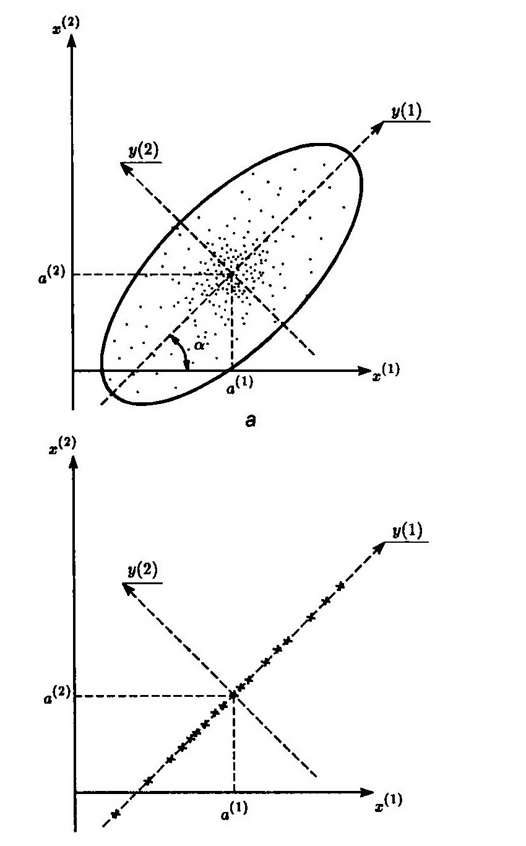

На последнем рисунке главные компоненты – y(1) и y(2) ( вместо $z_{1} и z_{2}$)

Что такое $a^{(1)} и a^{(1)} ?$